项目编号：
文档版本： 第 1 版
分册名称： 第 1册/共 1册

智能问答系统
UML设计文档

指导老师：xxx
开发小组：xxx

湖南大学信息科学与工程学院xxx

总页数 | 17 | 正文 | 9 | 附录 | 无 | 生效日期：2022-1-5
编制：xxx |  |  | 审核： xxx |  |  | 批准：xxx

文档信息
文档名称 | 智能问答系统项目UML设计文档
描述 | 该文档简要介绍了项目的用例图、类图、活动图和时序图。
负责人 | xxx
状态 | 1.0版本

审核结果
审核人 | 审核时间 | 意见 | 签名档 | 备注
开发团队 | 2022-1-6 | 通过 | xxx | 设计文档通过评审

目录
1.引言 4
1.1编写目的 4
1.2 背景 4
2.用例图 5
2.1 移动端用例图 5
2.2 网页端用例图 5
3.类图 6
4.活动图 7
4.1 移动端活动图 7
4.2 网页端活动图 8
5.时序图 8
5.1 网页端时序图 8
5.1.1 管理员登录时序图 8
5.1.2 管理员忘记密码时序图 9
5.1.3 neo4j图形可视化时序图 9
5.1.4关系表管理时序图 10
5.1.5实体表管理时序图 10
5.1.6添加关系时序图 11
5.1.7 添加实体时序图 11
5.1.8 问题表管理时序图 12
5.1.9 问题模板表时序图 12
5.2 移动端时序图 13
5.2.1问题反馈时序图 13
5.2.2用户登录时序图 14
5.2.3历史搜索时序图 14
5.2.4用户收藏时序图 15
5.2.5用户修改个人信息时序图 15
5.2.6用户注册时序图 16
5.2.7智能问答时序图 17

1.引言

1.1编写目的
本文档用于开发人员能够更好的，有整体框架的对项目进行开发。也可以在一定程度上避免了功能缺失。

1.2 背景
互联网的飞速发展，我们在寻找问题答案时第一时间会考虑到搜索引擎还有各种app 上寻找答案，这些途径已经成为我们当今获得信息的比较重要的方式了。网络上的咨询服务以 FAQ 为首，便于提供用户自助式浏览或检索的信息服务方式。我们通常都能在互联网上找到自己想要得到的问题答案，十分便捷。
但问题也随之出现了，当我们想要找某类特殊问题或者专业问题时，我们通常要访问多个网页，可以看到我们的电脑窗口越来越多，没有一个专门的管理系统来整合问题以及问题对应的答案，找到这些问题的正确答案变得越来越难。
对于广大用户而言，需要找到自己想要的信息可能需要到多个不同的 app、小程序或者网站间查询，这个过程繁琐复杂，最终还可能查不到自己想要的程序。因而，探索如何高效、合理、有序地创建一个针对科技的问答库，可以减少很多人力以及时间成本。因此，如何用更有效的方式将大量科技类数据组织起来，构建一个针对科技类问答管理系统显得很有需要。
知识的表达本应该是高效、快捷、方便的。我们想建立一个这样的知识库系统，一个有序、正确、方便高效的知识库。该知识库类似于人工智能ai，对于你的科技方面的问题，它会根据实际情况给出相应的网址，词条，或者答案。

2.用例图

2.1 移动端用例图
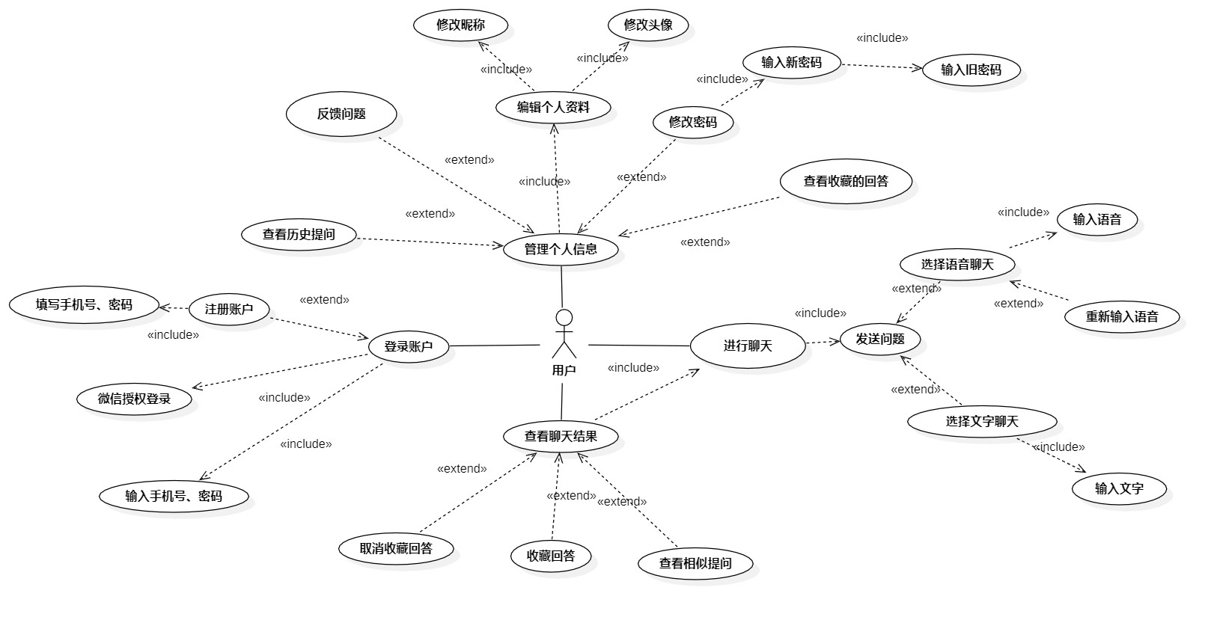

2.2 网页端用例图
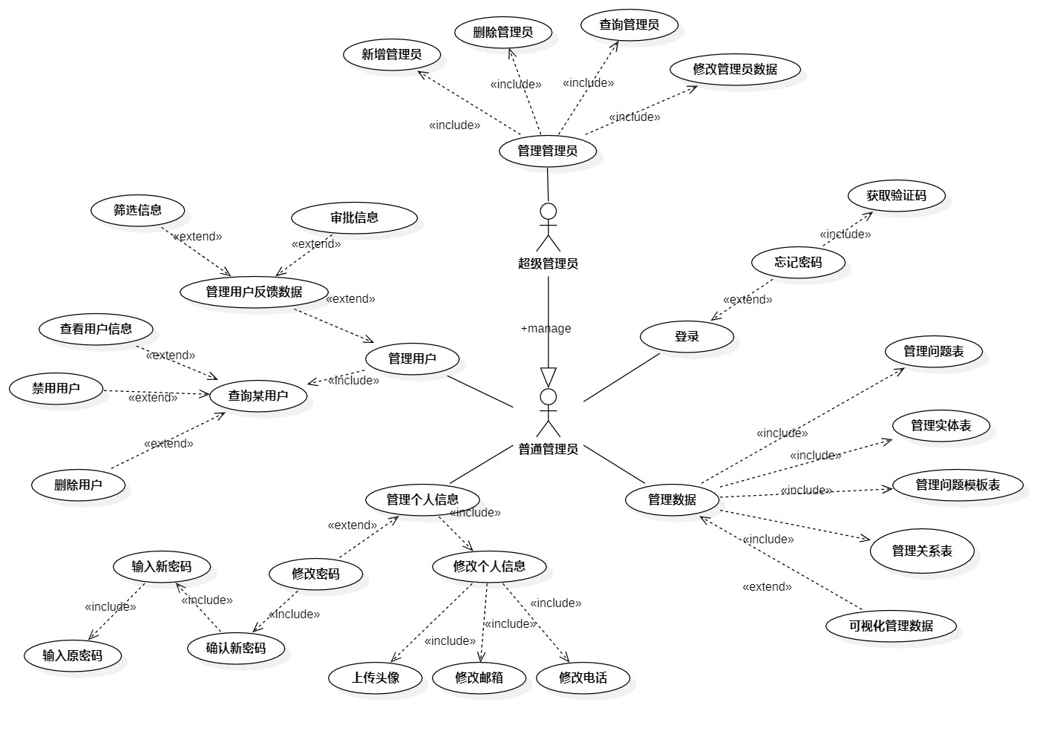

3.类图
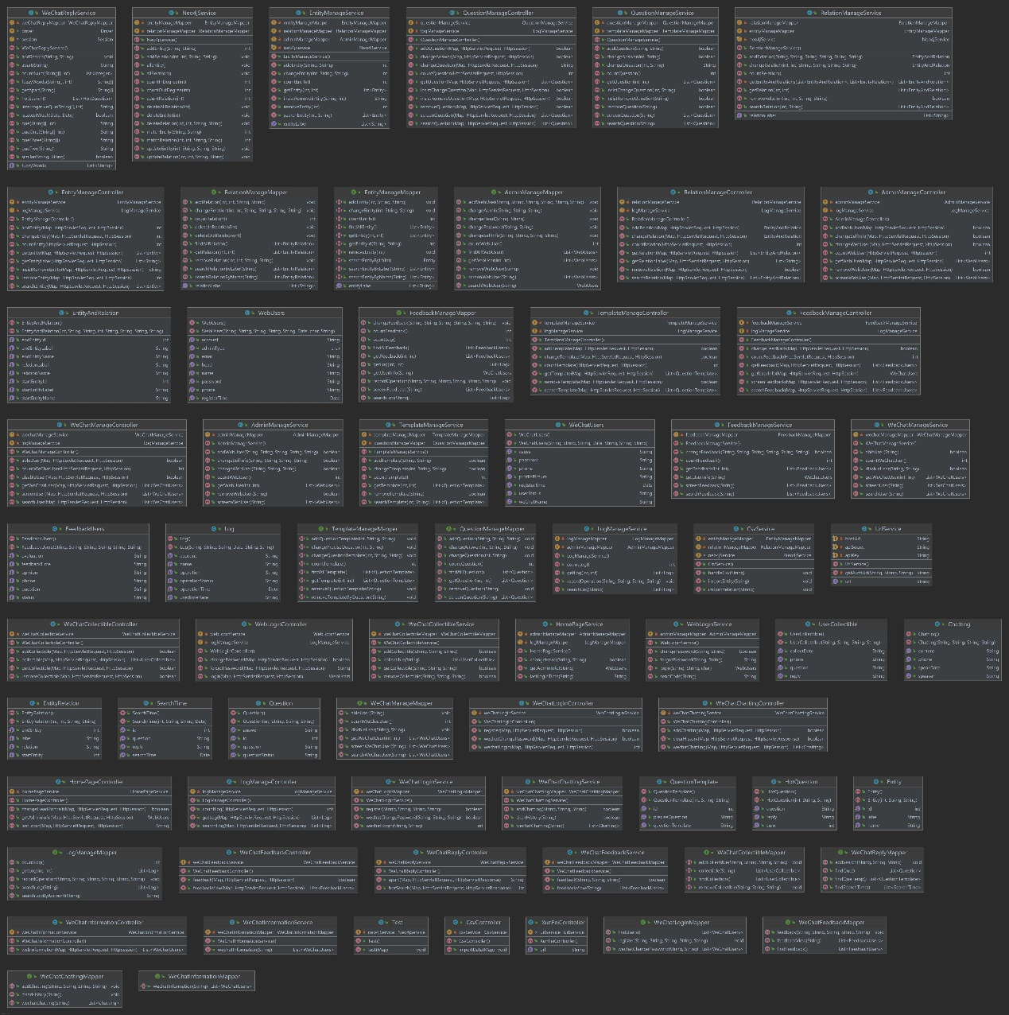

4.活动图

4.1 移动端活动图
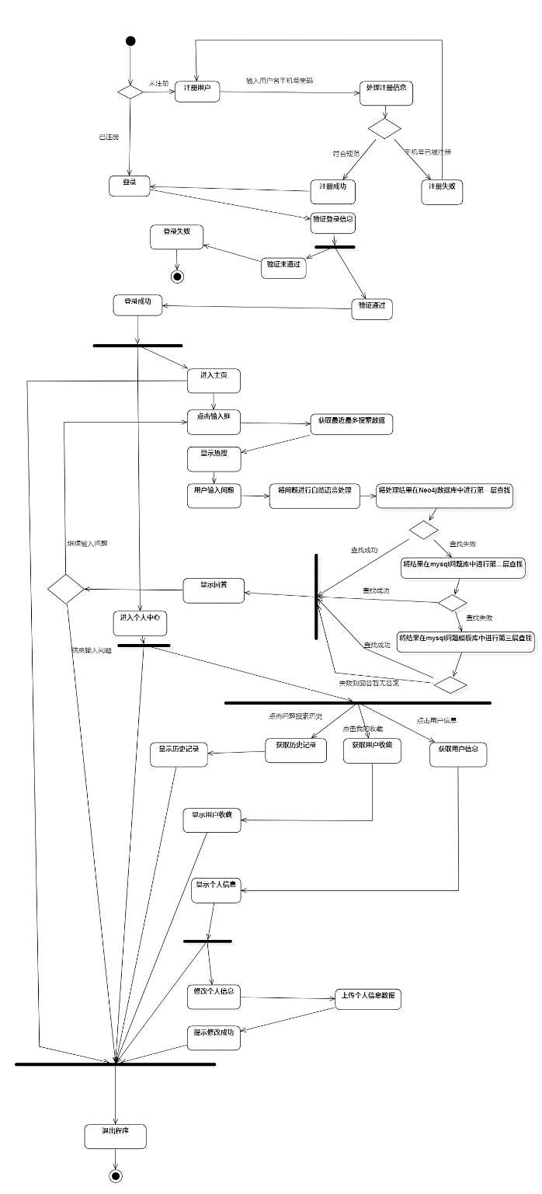

4.2 网页端活动图
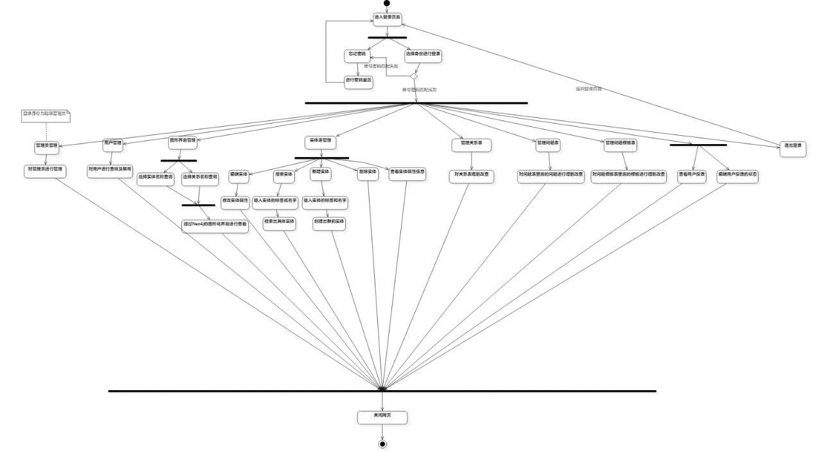

5.时序图

5.1 网页端时序图

5.1.1 管理员登录时序图
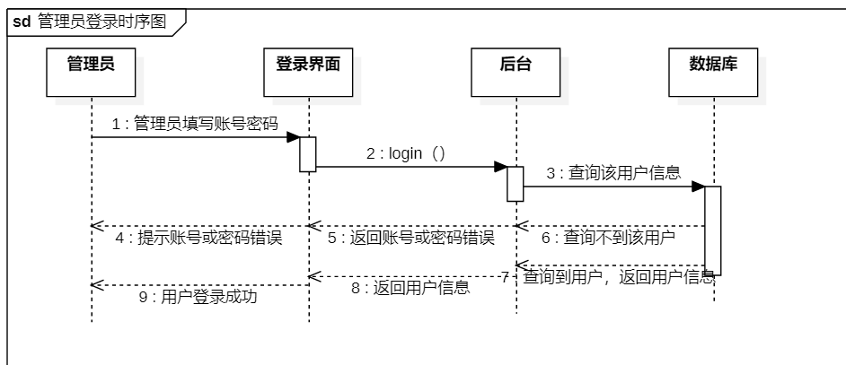

5.1.2 管理员忘记密码时序图
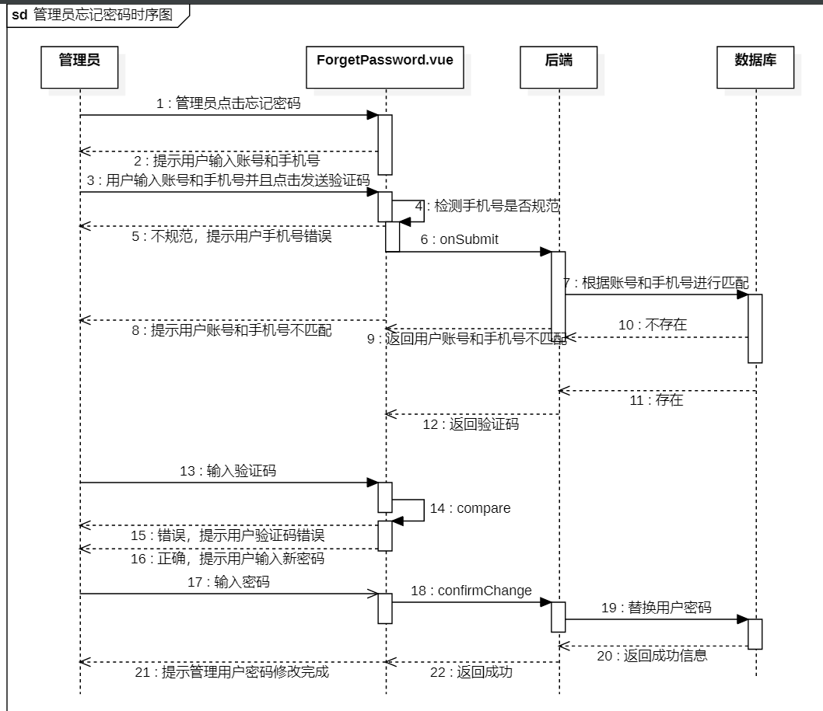

5.1.3 neo4j图形可视化时序图
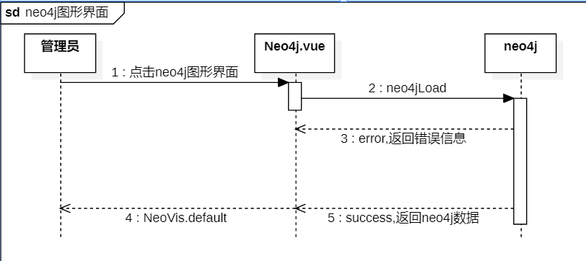

5.1.4关系表管理时序图
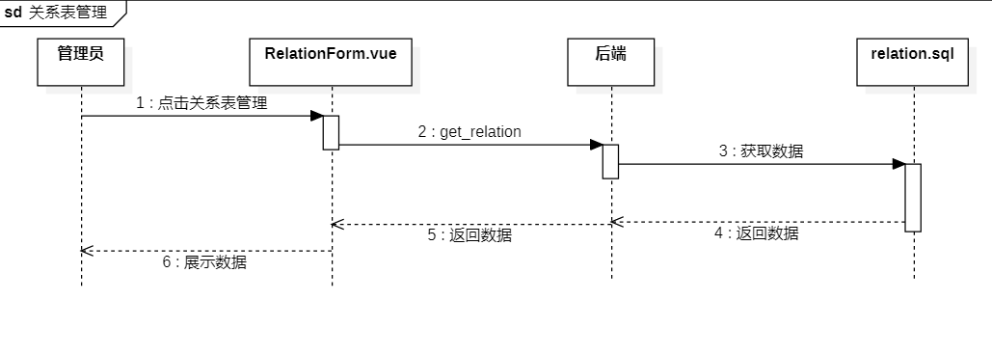

5.1.5实体表管理时序图
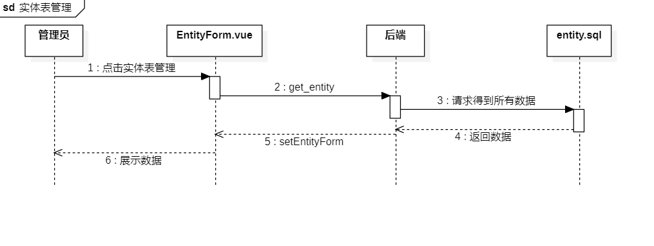

5.1.6添加关系时序图
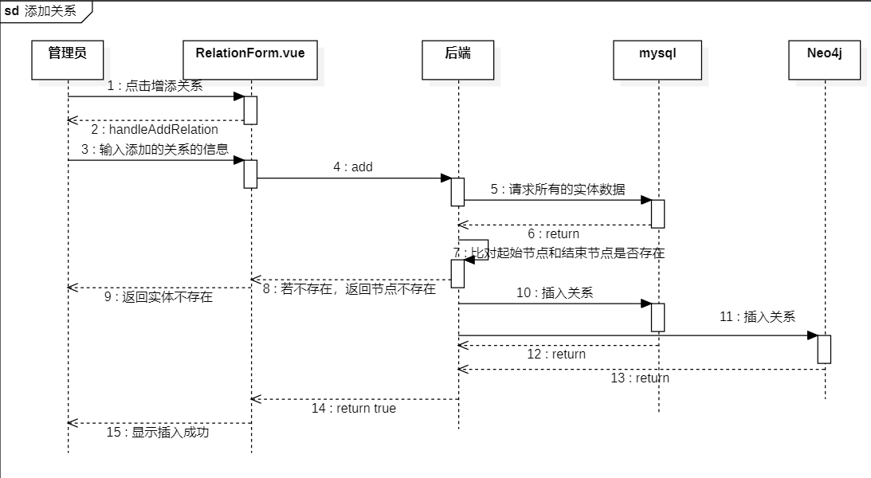

5.1.7 添加实体时序图
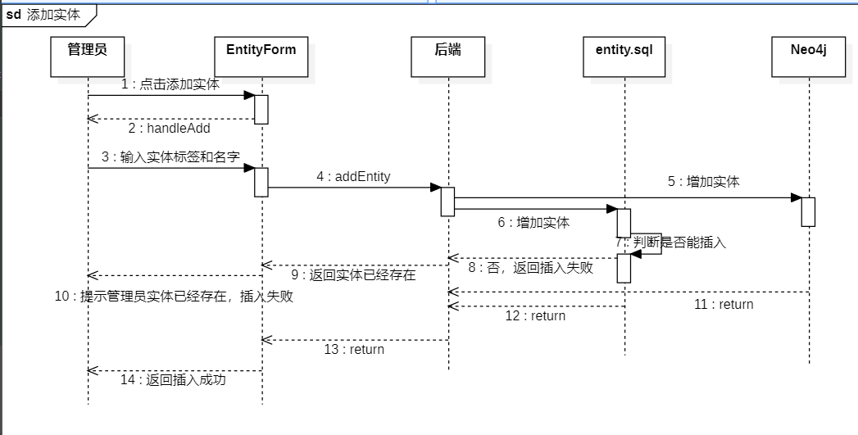

5.1.8 问题表管理时序图
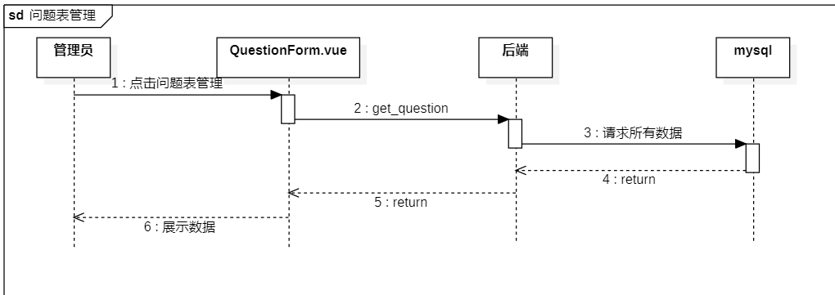

5.1.9 问题模板表时序图
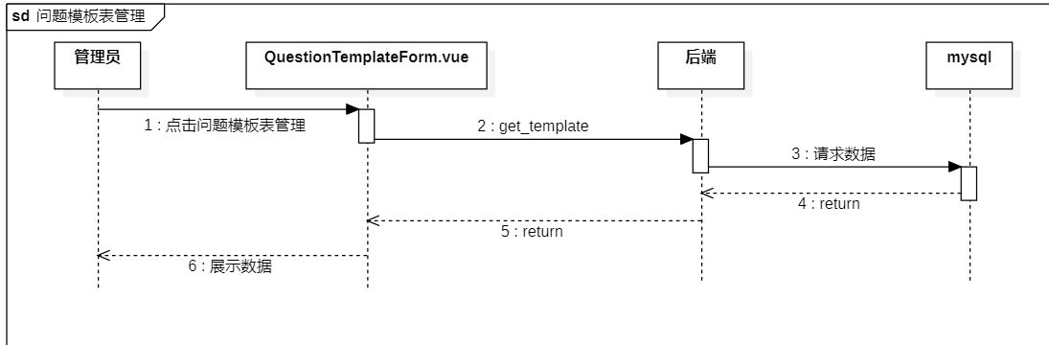

5.2 移动端时序图

5.2.1问题反馈时序图
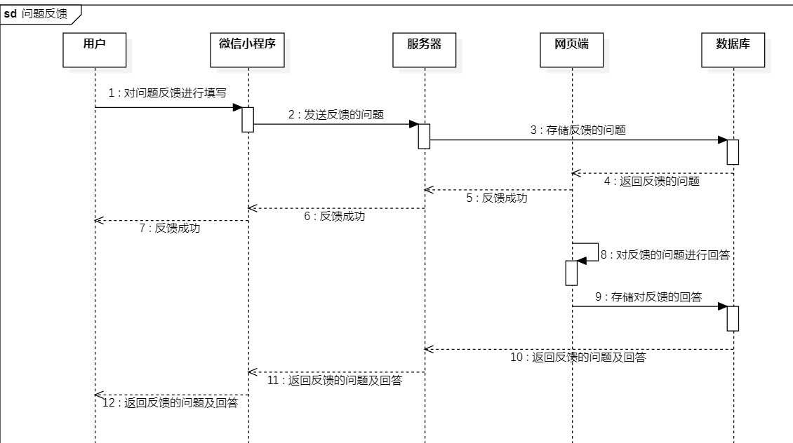

5.2.2用户登录时序图
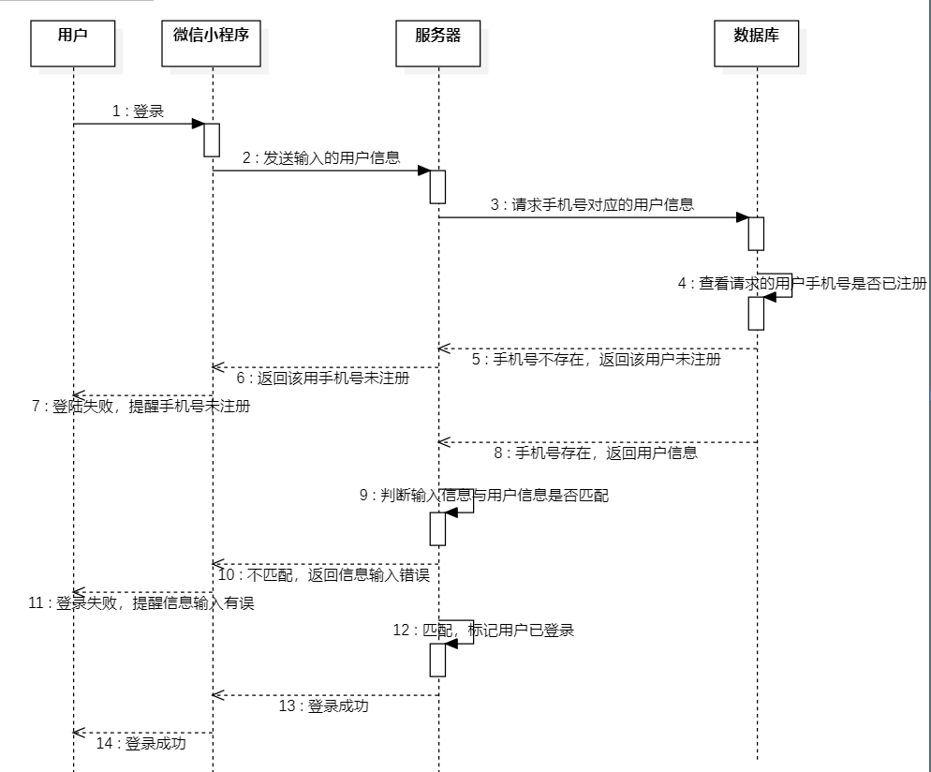

5.2.3历史搜索时序图
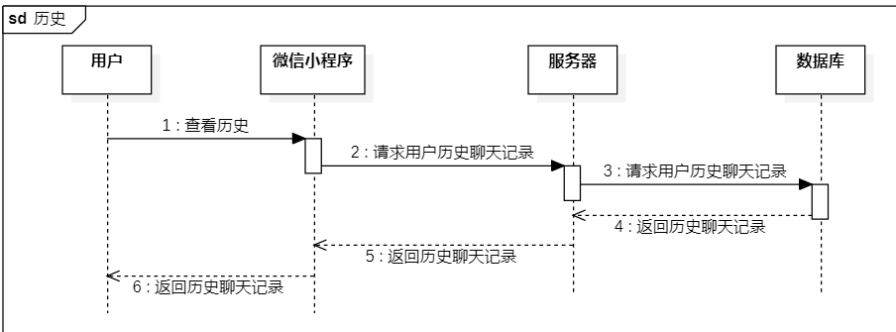

5.2.4用户收藏时序图
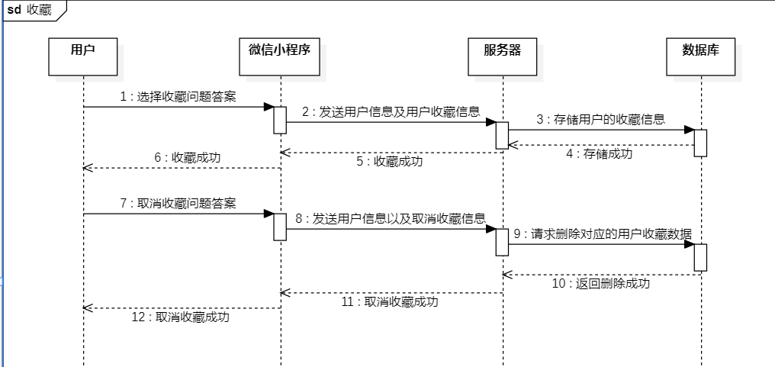

5.2.5用户修改个人信息时序图
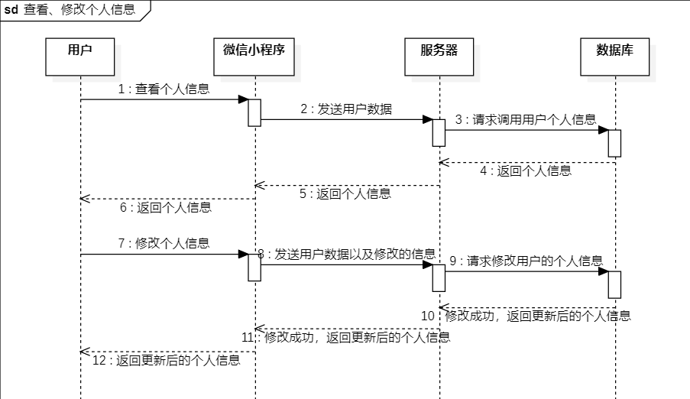

5.2.6用户注册时序图
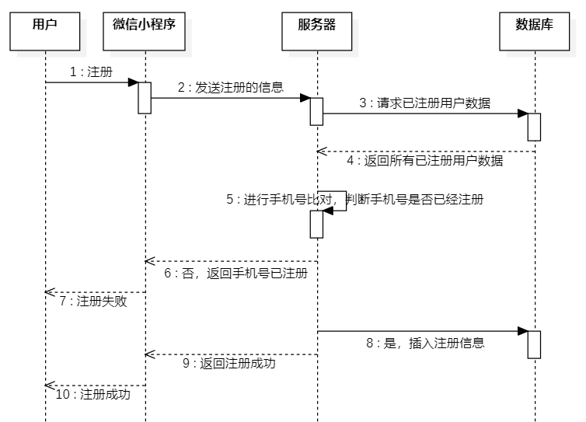

5.2.7智能问答时序图
